工厂模式设计与枚举

干掉if-else，让你的代码更优雅！

# 01 臃肿示例

### **1.1 if-else**

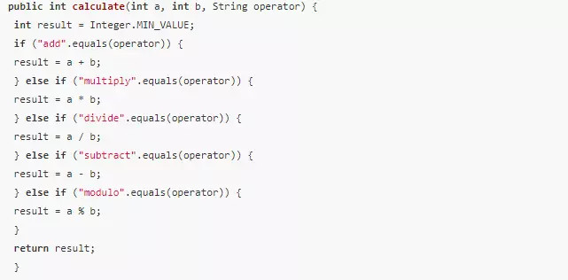

### **1.2 case-switch**

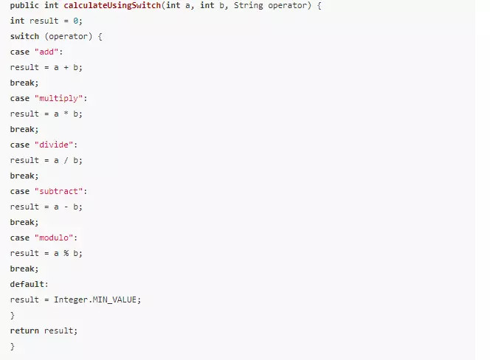

# **02 重构**

### 2.1 工厂方式重构

**（1）抽象接口 Operation.java**

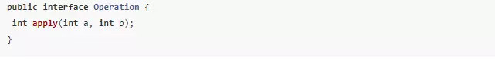

**（2）加法实现 Addition.java**

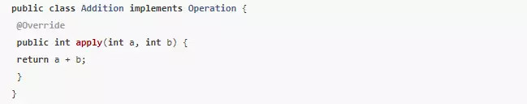

**（3）减法实现 Subtraction.java**

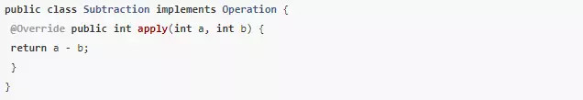

**（4）乘法实现 Multiplication.java**

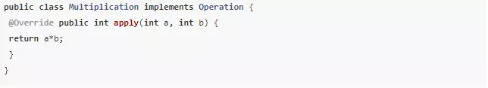

**（5）除法实现 Division.java**

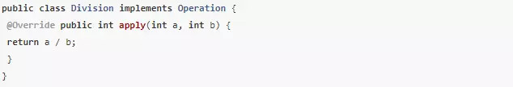

**（6）求余实现 Modulo.java**

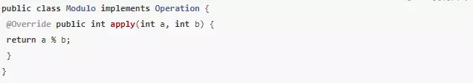

**（7）工厂类 OperatorFactory.java**

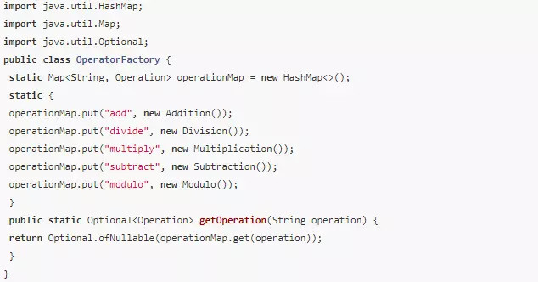

**（8）使用示例**

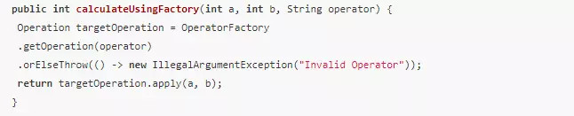

### 2.2 枚举方式重构

**（1）枚举实现Operator.java**

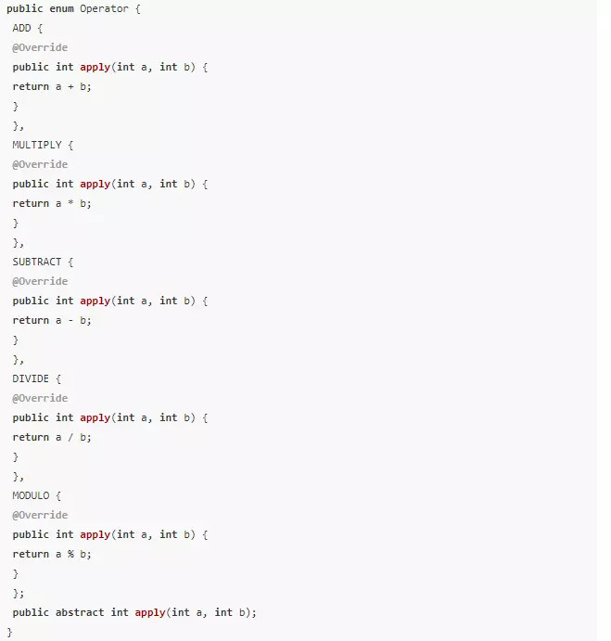

**（2）封装Operator到Calculator.java**

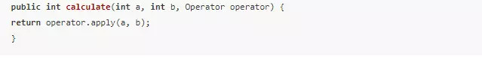

**（3）使用示例**

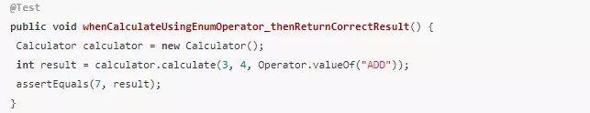

### 2.3 命令模式

**（1）抽象的接口**

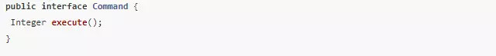

**（2）实现类**

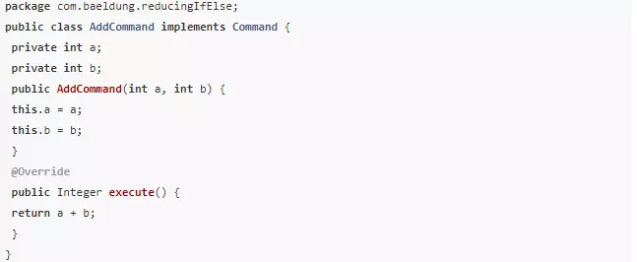

**（3）包装**

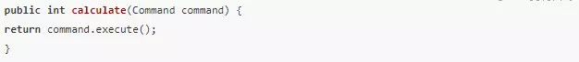

**（4）测试demo**

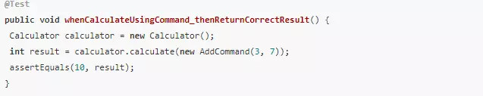

### 2.4 规则引擎重构

**（1）抽象规则**

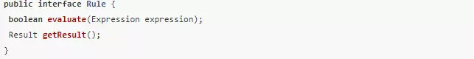

**（2）实现规则AddRule.java**

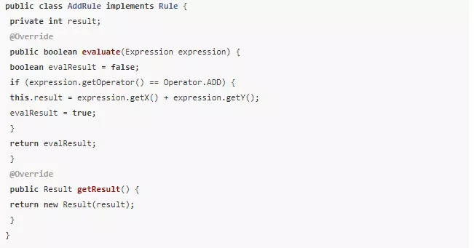

其中：返回结果

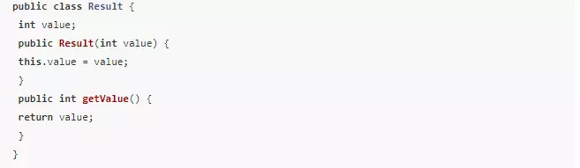

**（3）表达式**

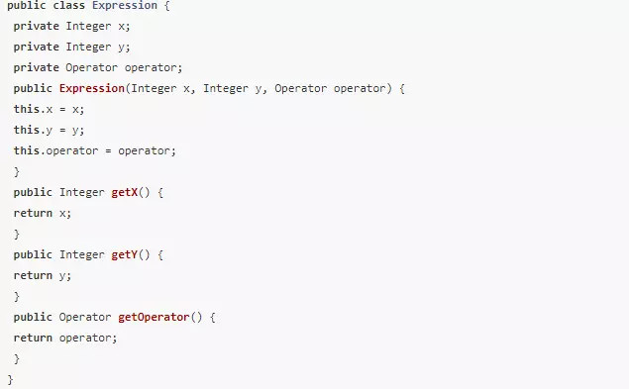

**（4）规则引擎RuleEngine.java**

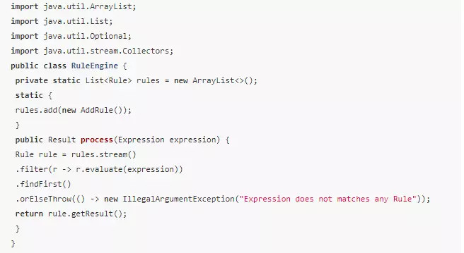

**（5）测试demo**

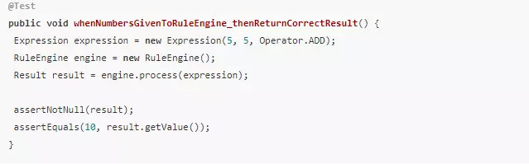

# 03 小结

为了更好的代码重用性，可读性，可靠性，可维护性，我们会尝试将IF/ELSE或者case-switch进行改造，使用工厂方法，枚举方法，命令模式，规则引擎方式不同方法进行尝试，最后使用设计模式的六大原则对代码进行评估。

**最后：一波读者小福利~**

读到这的朋友还可以免费领取一份收集的**Java面试资料和Java核心知识体系文档及更多Java进阶知识笔记和视频资料**。

**欢迎做Java的工程师朋友们加入合作Q群：【 java架构技术交流，578486082 】**

**群内提供免费的Java架构学习资料（有高可用、高并发、高性能及分布式、Jvm性能调优、Spring源码，MyBatis、Netty、Redis、Kafka、Mysql、Zookeeper、Tomcat、Docker、Dubbo、Nginx等多个知识点的架构资料）**

作者：Java老王

链接：https://www.jianshu.com/p/79dff3102fa4

来源：简书

简书著作权归作者所有，任何形式的转载都请联系作者获得授权并注明出处。